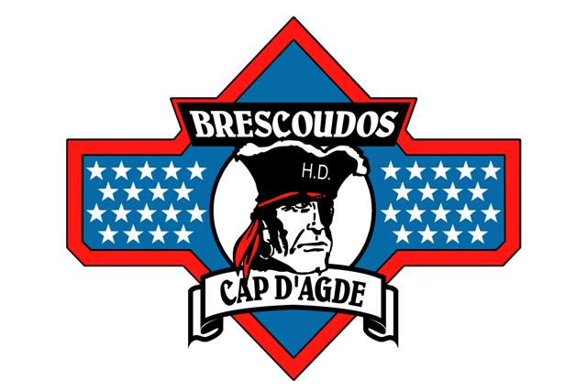
32th BRESCOUDOS BIKE WEEK
DU 30 AOÛT AU 6 SEPTEMBRE 2020

BULLETIN D’INSCRIPTION
Tarif par personne

JUSQU’AU 15 AOUT 2020 A PARTIR DU 30 AOUT 2020
Sur les sites de la BBW
155€ les 8 jours + t-shirt + béret 155€ les 8 jours
145€ les 7 jours + béret + dîner concert à 145€ les 7 jours
Vias plage (Camping Californie) 125 € les 6 jours
125€ les 6 jours + béret 110 € les 5 jours
110€ les 5 jours + béret 90 € les 4 jours
90€ les 4 jours + 1 magnet Brescoudos 75 € les 3 jours
75€ les 3 jours 30€ le BEFORE
30€ le BEFORE

Les inscriptions à la journée sont en attente des directives gouvernementales

Règlement par chèque à l’ordre de HD Brescoudos

Nom : …………………………………………….. Prénom : …………………………..
Adresse :……………………………………………………………………………………
Code postal : ………………… Ville : …………………………………………………
Tél. :……………………………………email : ………………………………………..
Inscription du………………………. au…………………………………2020

A renvoyer à : Club BRESCOUDOS
57 avenue de Saint Pons – 34310 Cruzy

